PROVA DI MATEMATICA

MATEMATICA
SCRIVI IL NUMERO CORRISPONDENTE

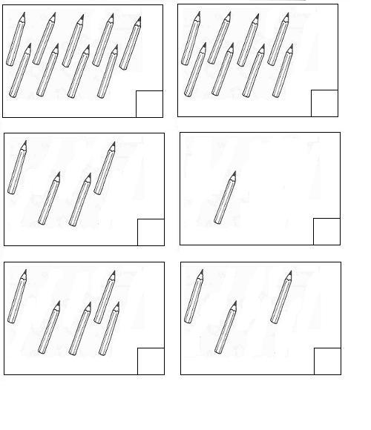
MATEMATICA
COLORA LE STELLE INDICATE DAL NUMERO

